2020 －2021 学年第1学期
编号：



实验报告


实验课程名称 《科学可视化》

专 业 班 级 电子信息工程1901

学 生 姓 号 31902002

学 生 姓 名 曾瑶瑶

实验指导老师 陈忠宝

实 验 成 绩

日 期 2021/1/6
浙大城市学院实验报告
课程名称 《科学可视化》
实验项目名称 实验五
学生姓名 曾瑶瑶 专业班级 电子信息工程1901 学号 31902002

实验成绩 指导老师（签名 ） 日期

实验五

一、实验目的和要求
掌握二维、三维遇形的设计，图形设计中的各种修场。初步了解动画形成的方法；初步掌握界面各个元素的设计方法。

实验内容和原理
1.调试下列语句;
x=0:.1:8-pi:
y 5osin(x/2);
plot(x，y):
grid on
请为此图形设置标题；添加图形横坐标与纵坐标标签；为图形设置图例及为图形添加说明。
2.调试下列语句:
x=0:pi/100:2*pi;
yl=0.8*exp(-0.2*x).*sin(2*pi*x);
plot(x, yl, 'r')
hold on
y2=2*exp(-0.5*x).*cos(pi*x);
plot(x,y2,'g');
hold on

请改变图形线型、颜色、现款，重画此两条线。
- 窗口多图形显示。设计程序完成下列图形框架的图形设计，要求在每个数据处都有一个图形设计。
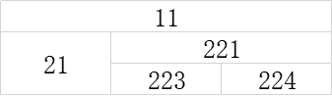
4.调试以下程序：在xy平面内选择区域[-8,8]*[-8,8],绘制4种三维曲面图。
[x,y]=meshgrid(-8:0.5:8);
z=sin(sqrt(x.^2+y.^2))./sqrt(x.^2+y.^2+eps);
subplot(2, 2, 1);
mesh(x, y, z);
title('mesh(x, y, z)')
subplot(2, 2, 2);
meshz(x,y,z)
title('meshc(x, y, z)')
subplot(2, 2, 3);
meshz(x, y, z)
title('meshz(x, y, z)')
subplot(2, 2, 4);
surf(x, y, z);
title('surf(x, y, z)')
要求对第4幅图形设计成动画。
5.调试下列程序:光照处理后的球面。程序如下:
[x, y, z]=sphere(20);
subplot(1, 2, 1);
surf(x, y, z);
axis equal;
light('Posi', [0,1,1]);
shading interp;
hold on;
plot3(0, 1, 1, 'p');
text(0, 1, 1, 'light');
subplot(1, 2, 2);
surf(x, y, z);
axis equal;
light('Posi',[1,0,1]);
shading interp;
hold on;
plot3(1, 0,1, 'P');
text(1, 0,1, 'light');
改变程序，使光点作圆形移动一周。
6.调试课本中koch.m程序。
9设计一个图形用户面界面包含窗口、光标技建、莱体、文字说明等对象(Ojects)构成的一个用户界面。
8、设计个类单程序，含二级菜单。菜单命令可最示图形、图像、文字等。

实验过程
1.调试下列语句;
x=0:.1:8-pi:
y 5osin(x/2);
plot(x，y):
grid on
请为此图形设置标题；添加图形横坐标与纵坐标标签；为图形设置图例及为图形添加说明。
x=0:.1:8*pi;
y=5*sin(x/2);
plot(x,y);
title=('t-title');
xlabel=('x-label');
ylabel=('y-label');
legend('y');
text(20, 3.5, 'y=5*sin(x/2)');
grid on
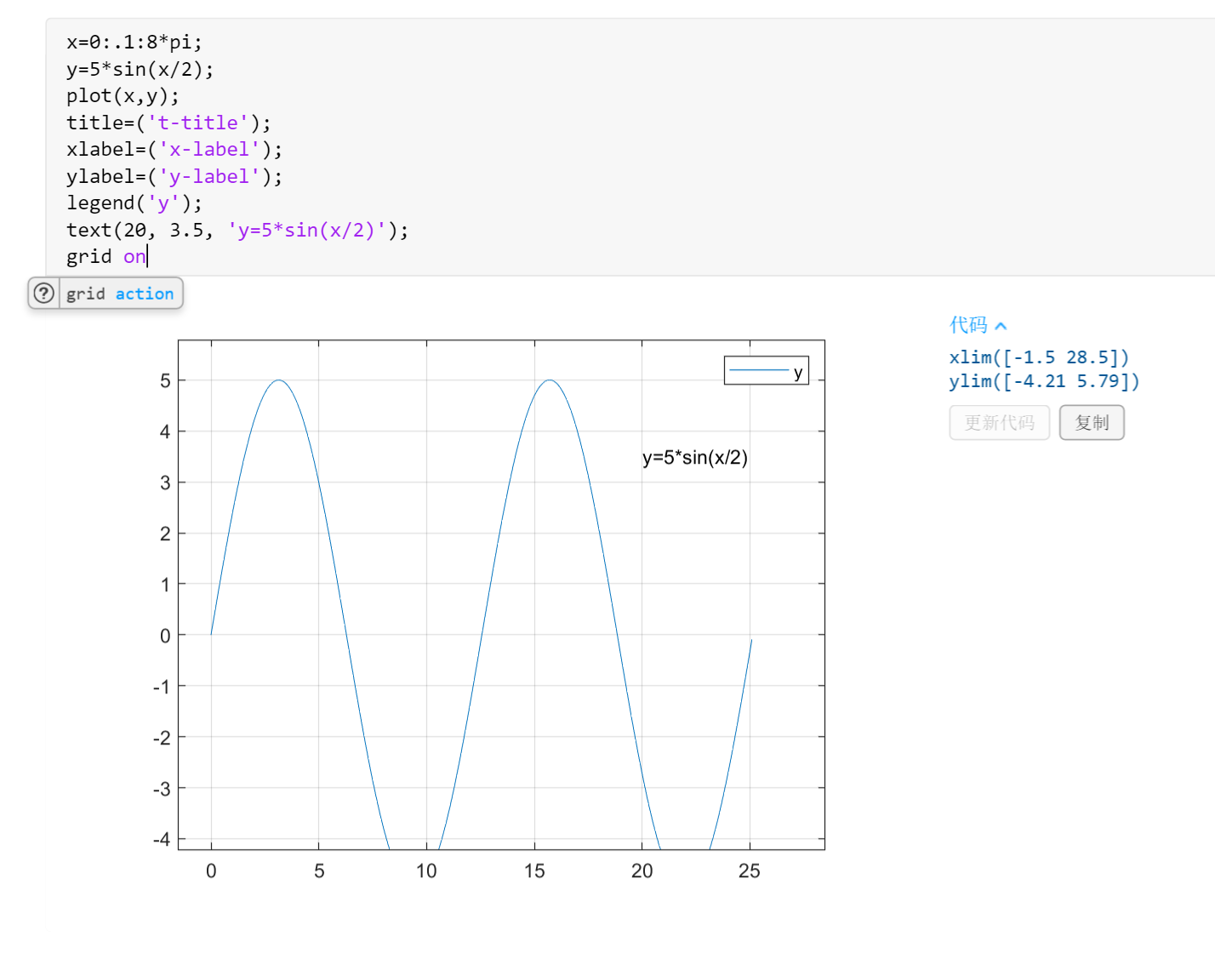
2.调试下列语句:
x=0:pi/100:2*pi;
yl=0.8*exp(-0.2*x).*sin(2*pi*x);
plot(x, yl, 'r')
hold on
y2=2*exp(-0.5*x).*cos(pi*x);
plot(x,y2,'g');
hold on
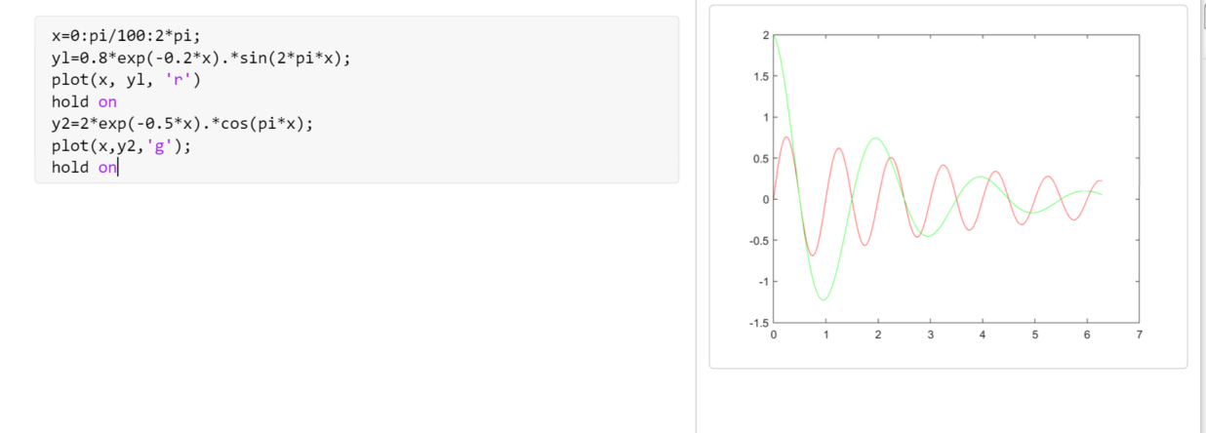
请改变图形线型、颜色、现款，重画此两条线。
x=0:pi/50:2*pi;
yl=exp(1)*exp(-0.2*x).*sin(2*pi*x);
plot(x, yl, 's')
hold on
y2=2*exp(1)*exp(-0.5*x).*cos(pi*x);
plot(x,y2,'p');
hold on
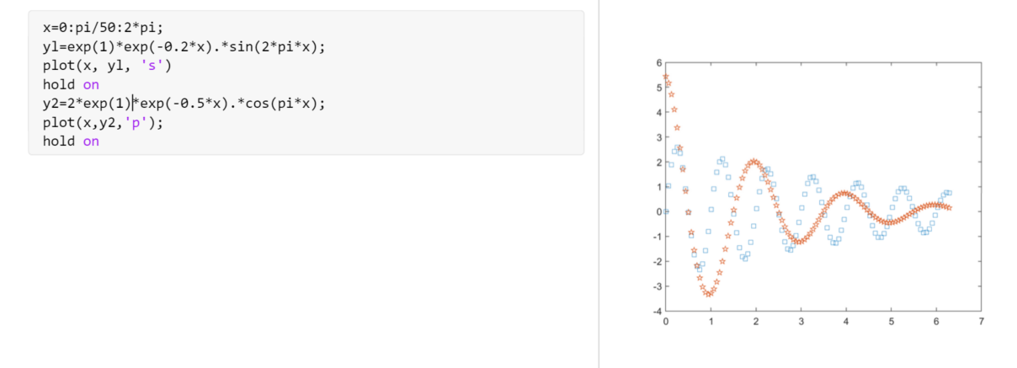
3.窗口多图形显示。设计程序完成下列图形框架的图形设计，要求在每个数据处都有一个图形设计。
x = 0 : pi / 100: 2 * pi;
y = sin(x);
subplot(3, 1, 3), plot(x, y)
xlabel=('sin(x)');
grid on
y = cos(x);
subplot(2, 2, 1), plot(x, y)
xlabel=('cos(x)');
grid on
x = -pi/4 : pi / 100: +pi/4;
y = tan(x);
subplot(2, 1, 2), plot(x, y)
xlabel=('tan(x)');
grid on
y = cot(x);
subplot(4,4,3), plot(x, y)
xlabel=('cot(x)');
grid on
y = cot(x);
subplot(3,3,8), plot(x, y)
xlabel=('cot(x)');
grid on
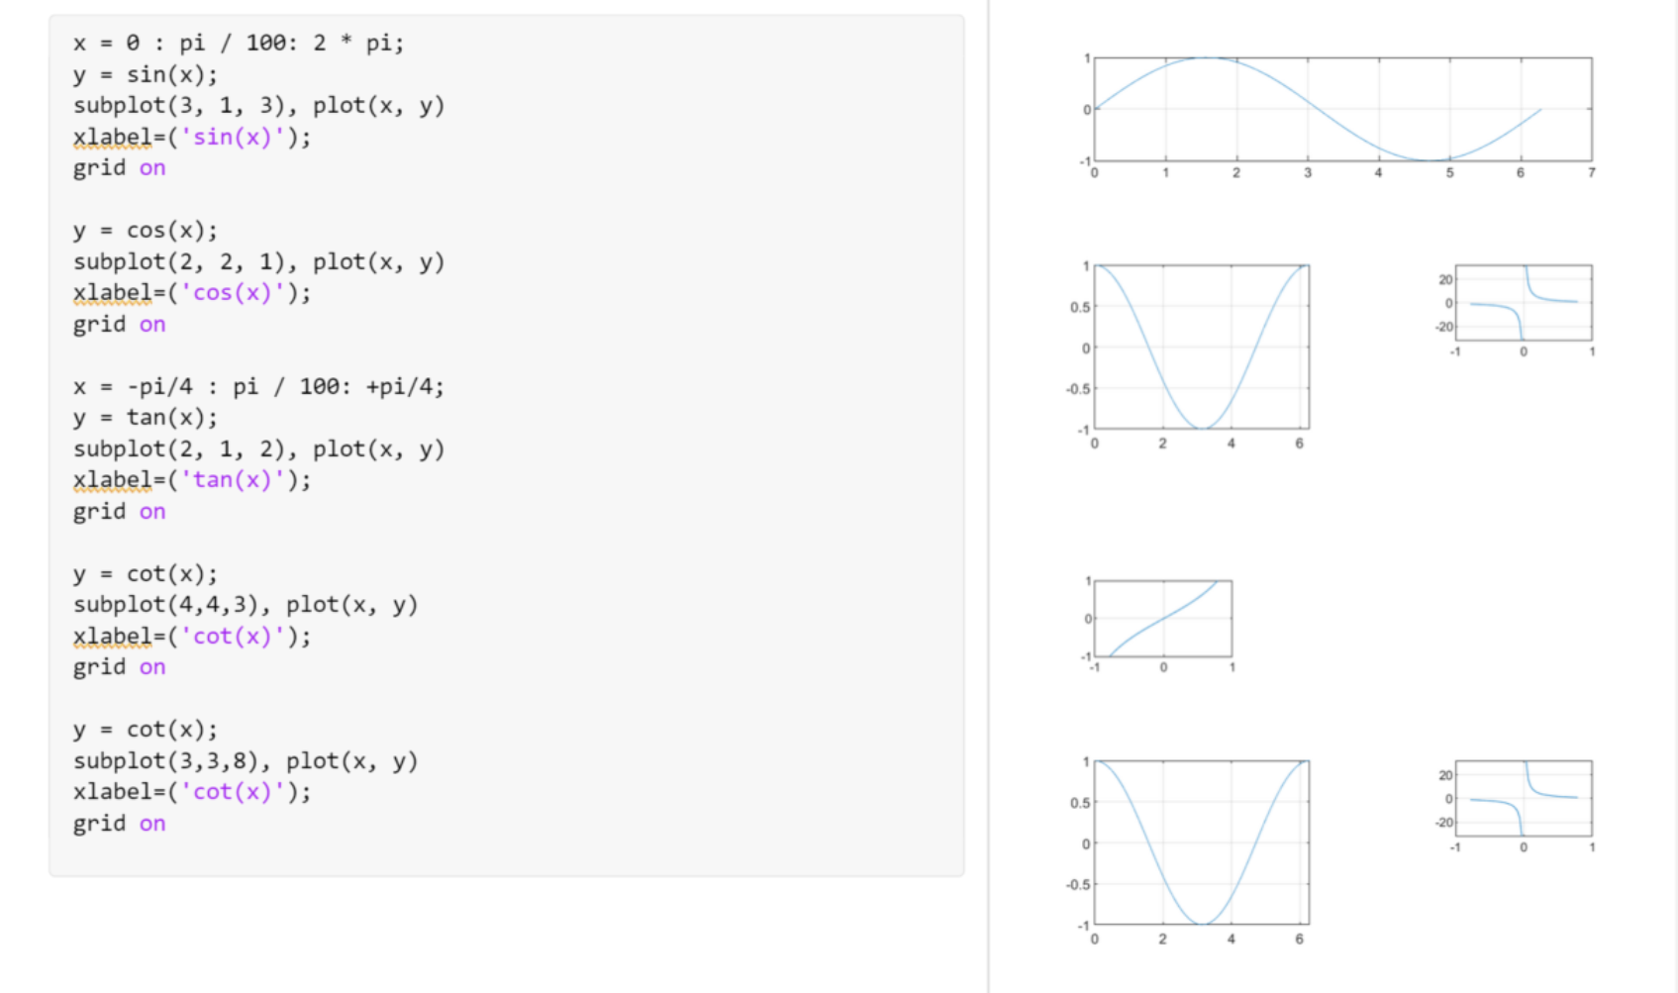
4.调试以下程序：在xy平面内选择区域[-8,8]*[-8,8],绘制4种三维曲面图。
[x,y]=meshgrid(-8:0.5:8);
z=sin(sqrt(x.^2+y.^2))./sqrt(x.^2+y.^2+eps);
subplot(2, 2, 1);
mesh(x, y, z);
title('mesh(x, y, z)')
subplot(2, 2, 2);
meshz(x,y,z)
title('meshc(x, y, z)')
subplot(2, 2, 3);
meshz(x, y, z)
title('meshz(x, y, z)')
subplot(2, 2, 4);
surf(x, y, z);
title('surf(x, y, z)')
要求对第4幅图形设计成动画。
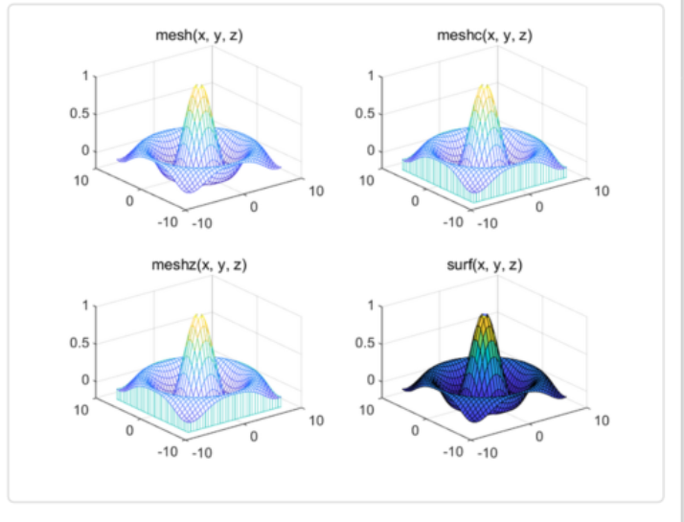
[x,y]=meshgrid(-8:0.5:8);
z=sin(sqrt(x.^2+y.^2))./sqrt(x.^2+y.^2+eps);
subplot(2, 2, 1);
mesh(x, y, z);
title('mesh(x, y, z)')
subplot(2, 2, 2);
meshz(x,y,z)
title('meshc(x, y, z)')
subplot(2, 2, 3);
meshz(x, y, z)
title('meshz(x, y, z)')
subplot(2, 2, 4);
title('surf(x, y, z)')
mesh(peaks);
surf(x, y, z);
el=30;
for az=0:0.1:360
view(az,el);
drawnow;
end

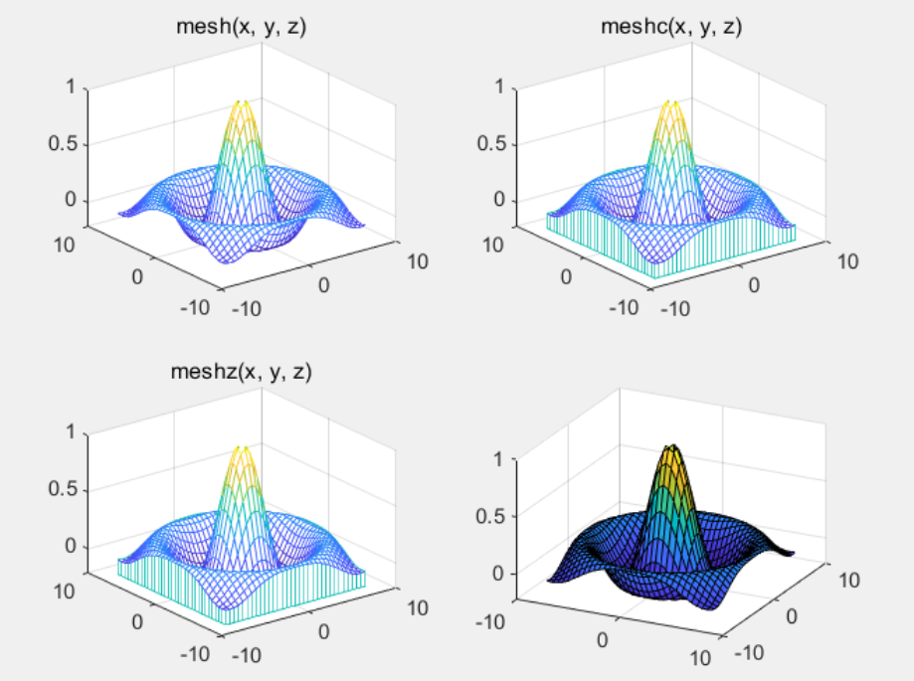

5.调试下列程序:光照处理后的球面。程序如下:
[x, y, z]=sphere(20);
subplot(1, 2, 1);
surf(x, y, z);
axis equal;
light('Posi', [0,1,1]);
shading interp;
hold on;
plot3(0, 1, 1, 'p');
text(0, 1, 1, 'light');
subplot(1, 2, 2);
surf(x, y, z);
axis equal;
light('Posi',[1,0,1]);
shading interp;
hold on;
plot3(1, 0,1, 'P');
text(1, 0,1, 'light');
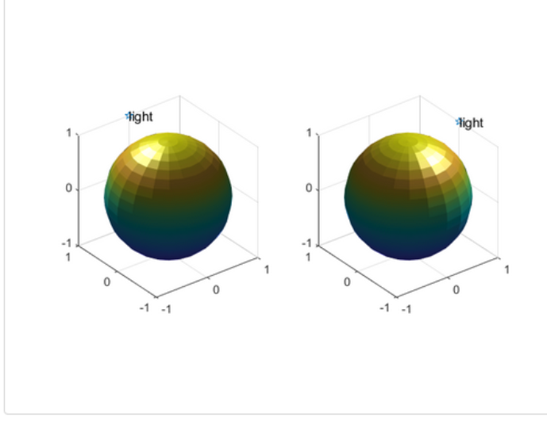
改变程序，使光点作圆形移动一周。
[x, y, z]=sphere(20);
subplot(1, 2, 1);
surf(x, y, z);
axis equal;
light('Posi', [0,1,1]);
shading interp;
hold on;
plot3(0, 1, 1, 'p');
text(0, 1, 1, 'light');
subplot(1, 2, 2);
surf(x, y, z);
axis equal;
light('Posi',[1,0,1]);
shading interp;
hold on;
plot3(1, 0,1, 'P');
text(1, 0,1, 'light');
subplot(2, 2, 1);
surf(x, y, z);
axis equal;
light('Posi',[1,1,1]);
shading interp;
hold on;
plot3(1, 1,1, 'P');
text(1, 1,1, 'light');
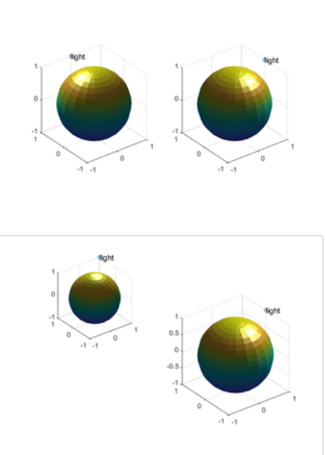
6.调试课本中koch.m程序。
function KochCurve(k)
p=[0 10];
for m=1:k
q1=p/3;
q2=10/3+(q1.*exp(1i*pi/3));
q3=(10/3+10/3*exp(li*pi/3))+(q1.*exp(-li*pi/3));
q4=20/3+p/3;
p=[q1 q2 q3 q4];
end
figure
plot(p)
axis equal
function Koch(k)
p=[0 10];
for m=1:k
q1=p/3;
q2=10/3+(q1.*exp(i*pi/3));
q3=(10/3+10/3*exp(li*pi/3))+(q1.*exp(-li*pi/3));
q4=20/3+p/3;
p=[q1 q2 q3 q4];
end
figure
a=real(p);
b=image(p);
fill(a,b,'o')
axis equal
7.设计一个图形用户面界面包含窗口、光标技建、莱体、文字说明等对象(Ojects)构成的一个用户界面。
close all; clear; clc;
ha = axes('Units', 'pixels', 'Position', [40, 40, 360, 360]);
ptgrid = uicontrol('Style', 'pushbutton', ...
'String', '网格', 'Position', [450, 150, 60, 30], 'Callback', 'grid');
btncla = uicontrol('Style', 'pushbutton', ...
'String', '清除', 'Position', [450, 100, 60, 30], 'Callback', 'cla');
btnplot = uicontrol('Style', 'pushbutton', ...
'String', '绘图', 'Position', [450, 200, 60, 30]);
btnplot.Callback = @plot_sin;
%%%%%%%%%%%% btnplot的回调函数 %%%%%%%%%%%%%%%
function plot_sin(~, ~)
t = -pi : pi/20 : pi;
plot(t, sin(t));
end
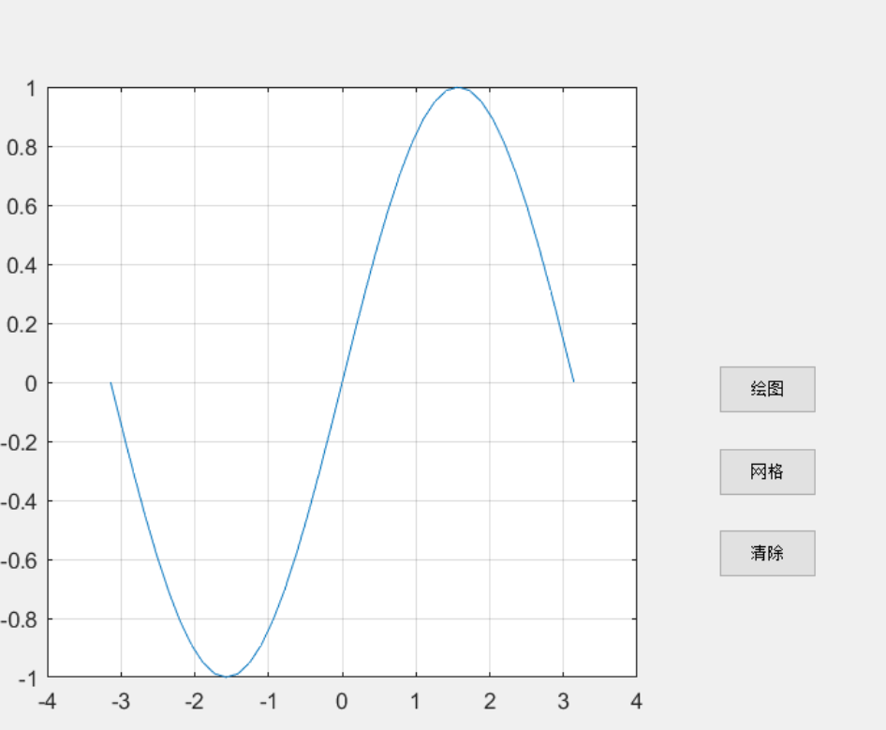
8、设计个类单程序，含二级菜单。菜单命令可最示图形、图像、文字等。
close all; clear; clc;
ha = axes('Units', 'pixels', 'Position', [40, 40, 360, 360]);
ptgrid = uicontrol('Style', 'pushbutton', ...
'String', '网格', 'Position', [450, 150, 60, 30], 'Callback', 'grid');
btncla = uicontrol('Style', 'pushbutton', ...
'String', '清除', 'Position', [450, 100, 60, 30], 'Callback', 'cla');
btnplot = uicontrol('Style', 'pushbutton', ...
'String', '绘图', 'Position', [450, 200, 60, 30]);
btnplot.Callback = @plot_sin;
%%%%%%%%%%%% btnplot的回调函数 %%%%%%%%%%%%%%%
function plot_sin(~, ~)
t = -pi : pi/20 : pi;
plot(t, sin(t));
end

function varargout = untitled(varargin)
gui_Singleton = 1;
gui_State = struct('gui_Name', mfilename, ...
'gui_Singleton', gui_Singleton, ...
'gui_OpeningFcn', @untitled_OpeningFcn, ...
'gui_OutputFcn', @untitled_OutputFcn, ...
'gui_LayoutFcn', [] , ...
'gui_Callback', []);
if nargin && ischar(varargin{1})
gui_State.gui_Callback = str2func(varargin{1});
end

if nargout
[varargout{1:nargout}] = gui_mainfcn(gui_State, varargin{:});
else
gui_mainfcn(gui_State, varargin{:});
end
function untitled_OpeningFcn(hObject, ~, handles, varargin)
handles.output = hObject;
guidata(hObject, handles);
function varargout = untitled_OutputFcn(~, ~, handles)
varargout{1} = handles.output;
function f1_input_CreateFcn(hObject, ~, ~)
if ispc
set(hObject,'BackgroundColor','white');
else
set(hObject,'BackgroundColor',get(0,'defaultUicontrolBackgroundColor'));
end
function f2_input_CreateFcn(hObject, ~, ~)
if ispc
set(hObject,'BackgroundColor','white');
else
set(hObject,'BackgroundColor',get(0,'defaultUicontrolBackgroundColor'));
end
function t_input_CreateFcn(hObject, ~, ~)
if ispc
set(hObject,'BackgroundColor','white');
else
set(hObject,'BackgroundColor',get(0,'defaultUicontrolBackgroundColor'));
end
function pushbutton1_Callback(~, ~, handles)
f1=str2double(get(handles.f1_input,'String'));
f2=str2double(get(handles.f2_input,'String'));
t=eval(get(handles.t_input,'String'));
x=sin(4*pi*f1*t)+sin(4*pi*f2*t);
y=fft(x,520);
m=y.*conj(y)/520;
f=1000*(0:256)/520;
axes(handles.frequency_axes)
plot(f,m(1:257))
set(handles.frequency_axes,'XminorTick','on')
grid on
axes(handles.time_axes)
plot(t,x)
set(handles.time_axes,'XminorTick','on')
grid on

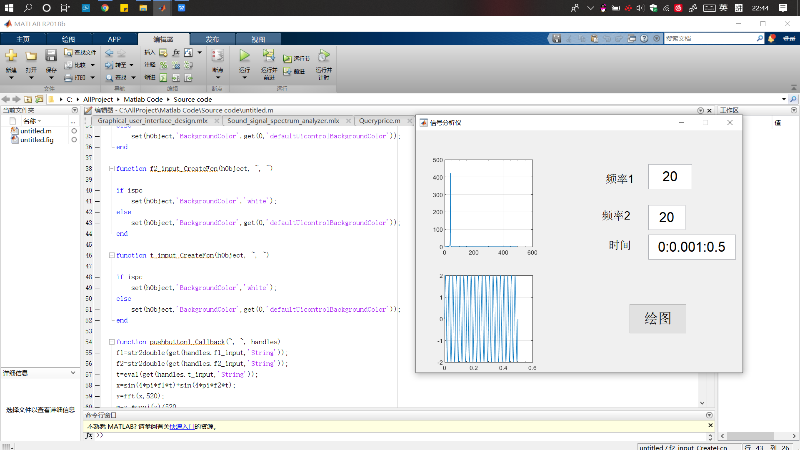

实验结果与分析
1.调试下列语句;
x=0:.1:8-pi:
y 5osin(x/2);
plot(x，y):
grid on
请为此图形设置标题；添加图形横坐标与纵坐标标签；为图形设置图例及为图形添加说明。
x=0:.1:8*pi;
y=5*sin(x/2);
plot(x,y);
title=('t-title');
xlabel=('x-label');
ylabel=('y-label');
legend('y');
text(20, 3.5, 'y=5*sin(x/2)');
grid on
2.调试下列语句:
x=0:pi/100:2*pi;
yl=0.8*exp(-0.2*x).*sin(2*pi*x);
plot(x, yl, 'r')
hold on
y2=2*exp(-0.5*x).*cos(pi*x);
plot(x,y2,'g');
hold on
请改变图形线型、颜色、现款，重画此两条线。
x=0:pi/50:2*pi;
yl=exp(1)*exp(-0.2*x).*sin(2*pi*x);
plot(x, yl, 's')
hold on
y2=2*exp(1)*exp(-0.5*x).*cos(pi*x);
plot(x,y2,'p');
hold on
- 窗口多图形显示。设计程序完成下列图形框架的图形设计，要求在每个数据处都有一个图形设计。
x = 0 : pi / 100: 2 * pi;
y = sin(x);
subplot(3, 1, 3), plot(x, y)
xlabel=('sin(x)');
grid on
y = cos(x);
subplot(2, 2, 1), plot(x, y)
xlabel=('cos(x)');
grid on
x = -pi/4 : pi / 100: +pi/4;
y = tan(x);
subplot(2, 1, 2), plot(x, y)
xlabel=('tan(x)');
grid on
y = cot(x);
subplot(4,4,3), plot(x, y)
xlabel=('cot(x)');
grid on
y = cot(x);
subplot(3,3,8), plot(x, y)
xlabel=('cot(x)');
grid on
4.调试以下程序：在xy平面内选择区域[-8,8]*[-8,8],绘制4种三维曲面图。
[x,y]=meshgrid(-8:0.5:8);
z=sin(sqrt(x.^2+y.^2))./sqrt(x.^2+y.^2+eps);
subplot(2, 2, 1);
mesh(x, y, z);
title('mesh(x, y, z)')
subplot(2, 2, 2);
meshz(x,y,z)
title('meshc(x, y, z)')
subplot(2, 2, 3);
meshz(x, y, z)
title('meshz(x, y, z)')
subplot(2, 2, 4);
surf(x, y, z);
title('surf(x, y, z)')
要求对第4幅图形设计成动画。
[x,y]=meshgrid(-8:0.5:8);
z=sin(sqrt(x.^2+y.^2))./sqrt(x.^2+y.^2+eps);
subplot(2, 2, 1);
mesh(x, y, z);
title('mesh(x, y, z)')
subplot(2, 2, 2);
meshz(x,y,z)
title('meshc(x, y, z)')
subplot(2, 2, 3);
meshz(x, y, z)
title('meshz(x, y, z)')
subplot(2, 2, 4);
title('surf(x, y, z)')
mesh(peaks);
surf(x, y, z);
el=30;
for az=0:0.1:360
view(az,el);
drawnow;
end

5.调试下列程序:光照处理后的球面。程序如下:
[x, y, z]=sphere(20);
subplot(1, 2, 1);
surf(x, y, z);
axis equal;
light('Posi', [0,1,1]);
shading interp;
hold on;
plot3(0, 1, 1, 'p');
text(0, 1, 1, 'light');
subplot(1, 2, 2);
surf(x, y, z);
axis equal;
light('Posi',[1,0,1]);
shading interp;
hold on;
plot3(1, 0,1, 'P');
text(1, 0,1, 'light');
改变程序，使光点作圆形移动一周。
[x, y, z]=sphere(20);
subplot(1, 2, 1);
surf(x, y, z);
axis equal;
light('Posi', [0,1,1]);
shading interp;
hold on;
plot3(0, 1, 1, 'p');
text(0, 1, 1, 'light');
subplot(1, 2, 2);
surf(x, y, z);
axis equal;
light('Posi',[1,0,1]);
shading interp;
hold on;
plot3(1, 0,1, 'P');
text(1, 0,1, 'light');
subplot(2, 2, 1);
surf(x, y, z);
axis equal;
light('Posi',[1,1,1]);
shading interp;
hold on;
plot3(1, 1,1, 'P');
text(1, 1,1, 'light');
6.调试课本中koch.m程序。
function KochCurve(k)
p=[0 10];
for m=1:k
q1=p/3;
q2=10/3+(q1.*exp(1i*pi/3));
q3=(10/3+10/3*exp(li*pi/3))+(q1.*exp(-li*pi/3));
q4=20/3+p/3;
p=[q1 q2 q3 q4];
end
figure
plot(p)
axis equal
function Koch(k)
p=[0 10];
for m=1:k
q1=p/3;
q2=10/3+(q1.*exp(i*pi/3));
q3=(10/3+10/3*exp(li*pi/3))+(q1.*exp(-li*pi/3));
q4=20/3+p/3;
p=[q1 q2 q3 q4];
end
figure
a=real(p);
b=image(p);
fill(a,b,'o')
axis equal
9设计一个图形用户面界面包含窗口、光标技建、莱体、文字说明等对象(Ojects)构成的一个用户界面。
close all; clear; clc;
ha = axes('Units', 'pixels', 'Position', [40, 40, 360, 360]);
ptgrid = uicontrol('Style', 'pushbutton', ...
'String', '网格', 'Position', [450, 150, 60, 30], 'Callback', 'grid');
btncla = uicontrol('Style', 'pushbutton', ...
'String', '清除', 'Position', [450, 100, 60, 30], 'Callback', 'cla');
btnplot = uicontrol('Style', 'pushbutton', ...
'String', '绘图', 'Position', [450, 200, 60, 30]);
btnplot.Callback = @plot_sin;
%%%%%%%%%%%% btnplot的回调函数 %%%%%%%%%%%%%%%
function plot_sin(~, ~)
t = -pi : pi/20 : pi;
plot(t, sin(t));
end
8、设计个类单程序，含二级菜单。菜单命令可最示图形、图像、文字等。
close all; clear; clc;
ha = axes('Units', 'pixels', 'Position', [40, 40, 360, 360]);
ptgrid = uicontrol('Style', 'pushbutton', ...
'String', '网格', 'Position', [450, 150, 60, 30], 'Callback', 'grid');
btncla = uicontrol('Style', 'pushbutton', ...
'String', '清除', 'Position', [450, 100, 60, 30], 'Callback', 'cla');
btnplot = uicontrol('Style', 'pushbutton', ...
'String', '绘图', 'Position', [450, 200, 60, 30]);
btnplot.Callback = @plot_sin;
%%%%%%%%%%%% btnplot的回调函数 %%%%%%%%%%%%%%%
function plot_sin(~, ~)
t = -pi : pi/20 : pi;
plot(t, sin(t));
end

9.利用Matlab GUIDE设计一个简单信号分析仪的程序，要求根据输入的两个频率和时间间隔，计算函数 x=sin(2πf1t)+sin(2πf2t) 的值，并对函数进行快速傅立叶变换，最后分别绘制时域和频域的曲线。该实验将验收。

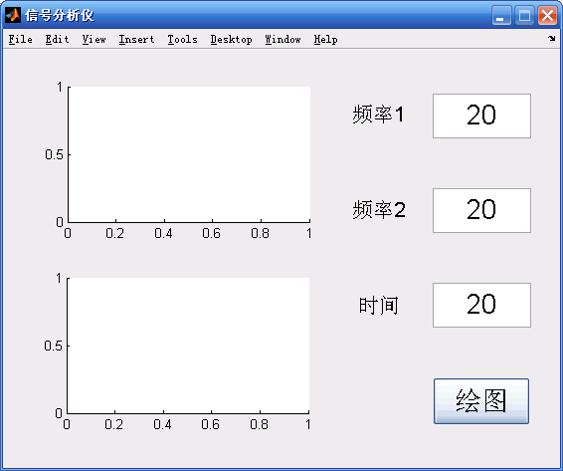

function varargout = untitled(varargin)
gui_Singleton = 1;
gui_State = struct('gui_Name', mfilename, ...
'gui_Singleton', gui_Singleton, ...
'gui_OpeningFcn', @untitled_OpeningFcn, ...
'gui_OutputFcn', @untitled_OutputFcn, ...
'gui_LayoutFcn', [] , ...
'gui_Callback', []);
if nargin && ischar(varargin{1})
gui_State.gui_Callback = str2func(varargin{1});
end

if nargout
[varargout{1:nargout}] = gui_mainfcn(gui_State, varargin{:});
else
gui_mainfcn(gui_State, varargin{:});
end
function untitled_OpeningFcn(hObject, ~, handles, varargin)
handles.output = hObject;
guidata(hObject, handles);
function varargout = untitled_OutputFcn(~, ~, handles)
varargout{1} = handles.output;
function f1_input_CreateFcn(hObject, ~, ~)
if ispc
set(hObject,'BackgroundColor','white');
else
set(hObject,'BackgroundColor',get(0,'defaultUicontrolBackgroundColor'));
end
function f2_input_CreateFcn(hObject, ~, ~)
if ispc
set(hObject,'BackgroundColor','white');
else
set(hObject,'BackgroundColor',get(0,'defaultUicontrolBackgroundColor'));
end
function t_input_CreateFcn(hObject, ~, ~)
if ispc
set(hObject,'BackgroundColor','white');
else
set(hObject,'BackgroundColor',get(0,'defaultUicontrolBackgroundColor'));
end
function pushbutton1_Callback(~, ~, handles)
f1=str2double(get(handles.f1_input,'String'));
f2=str2double(get(handles.f2_input,'String'));
t=eval(get(handles.t_input,'String'));
x=sin(4*pi*f1*t)+sin(4*pi*f2*t);
y=fft(x,520);
m=y.*conj(y)/520;
f=1000*(0:256)/520;
axes(handles.frequency_axes)
plot(f,m(1:257))
set(handles.frequency_axes,'XminorTick','on')
grid on
axes(handles.time_axes)
plot(t,x)
set(handles.time_axes,'XminorTick','on')
grid on

实验心得
使用MATLAB这个软件之后，深深地感受到这个软件的魅力，同时也感受到这个软件的强大功能。经过努力终于完成实验五。掌握二维、三维遇形的设计，图形设计中的各种修场。初步了解动画形成的方法；初步掌握界面各个元素的设计方法。

